Los Socios de la EPO en los Medios Como Les Echos Ya Están Produciendo Piezas de Hojaldre para la EPO (Stenografíá/Marketing)

Publicado en Europe, Patents at 11:27 am por el Dr. Roy Schestowitz

Estilo Topićanda

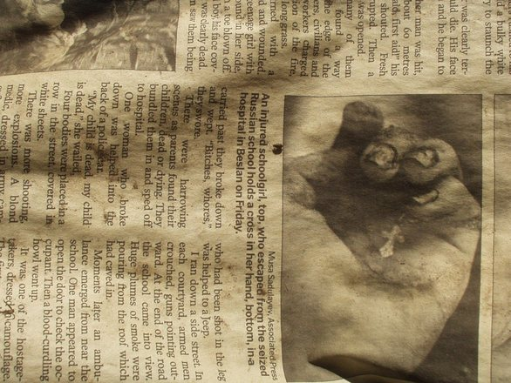

Sumario: La promoción de la EPO disfrazada como reportajes o noticias, como son vistas en los socios de los medios de la EPO mucho antes de que estas sociedades empiezen

El departamento técnico de la EPO parece estar infatuado con Microsoft y no le va a hacer ningun favor a la EPO. ¿La fuga de cerebros ha llegado a tanto? Talvez por eso hay tanta ayudad de afuera de los medios, seguridad, investigación, etc. Neoliberalismo y privatización usando contratos secretos.

Mientras tanto, mirando a las diaris tonterías de la EPO en Twitter, la gente PR estan cada vez más desesperados para crear distrácciones del horrible record track de la EPO. Preguntan: “¿Quién de los finalistas de este año se merece el Premio Popular?”

“¿La fuga de cerebros ha llegado a tanto?”

“Tienen para decidir hasta mañana,” dicen, pero no se olviden de las tácticas (como muchos votos por persona y especial promoción spammy [1, 2]) empleada por ellos el mes pasado.

Temprano hoy la EPO promovió esta link a una nueva pieza de hojaldre de los medios Franceses acerca de este evento. Los “socios de los medios” de la EPO, Les Echos (que se censuró a sí mismo por Battistelli y sus chácales), ya hace piezas de hojaldre, incluso antes de que el evento propagandistico tenga lugar. ¿Qué sigue? ¿Cuánto costará este defile? Como es usual es un secreto; en la pura tradición de Battistelli.

